**Hidrología y gestión de los recursos hídricos**

**Módulo 1. Hidrología Superficial**

**Tema 1. Estadística**

**Sara Ospina Arcila**

**Octubre de 2024**

**Módulo 1. Hidrología Superficial – T1. Estadística**

**Introducción**

La actividad consiste en realizar un examen descriptivo de los datos presentes en el archivo “DatosCaudalesBesos.csv”, el cual contiene datos de caudales medio diarios en m3/s, para posteriormente ***responder*** a una serie de ***cuestiones (20 preguntas)*** relativas a los mismos.

Para esto, se utilizó el fichero “GuiaSolucionEjercicio1.html” suministrado por el docente Ángel Udías, en el cual se realizan análisis de datos, posteriormente se realizó la ***integración de dicho html a código Python*** para una interacción directa con los datos. Para más información, el código Python se encuentra en el GitHub <https://github.com/saosar/Hidrology/blob/master/Estadistica/2SOAEstadistica.ipynb>

**Zona de interés**

Considerando el nombre de las 8 fuentes hídricas, se construyó el archivo “mapa_estaciones.html” mediante líneas de código Python, el cual contiene puntos aproximados de las estaciones de medición de caudal, como se observa en la siguiente figura (Figura 1). Esto con el fin de conocer la zona (cercana a la ciudad de Barcelona) y evidenciar la posibilidad de resultados erróneos en los datos suministrados en el archivo “DatosCaudalesBesos.csv”.

**Figura 1**

Ubicación de las 8 fuentes hídricas de interés

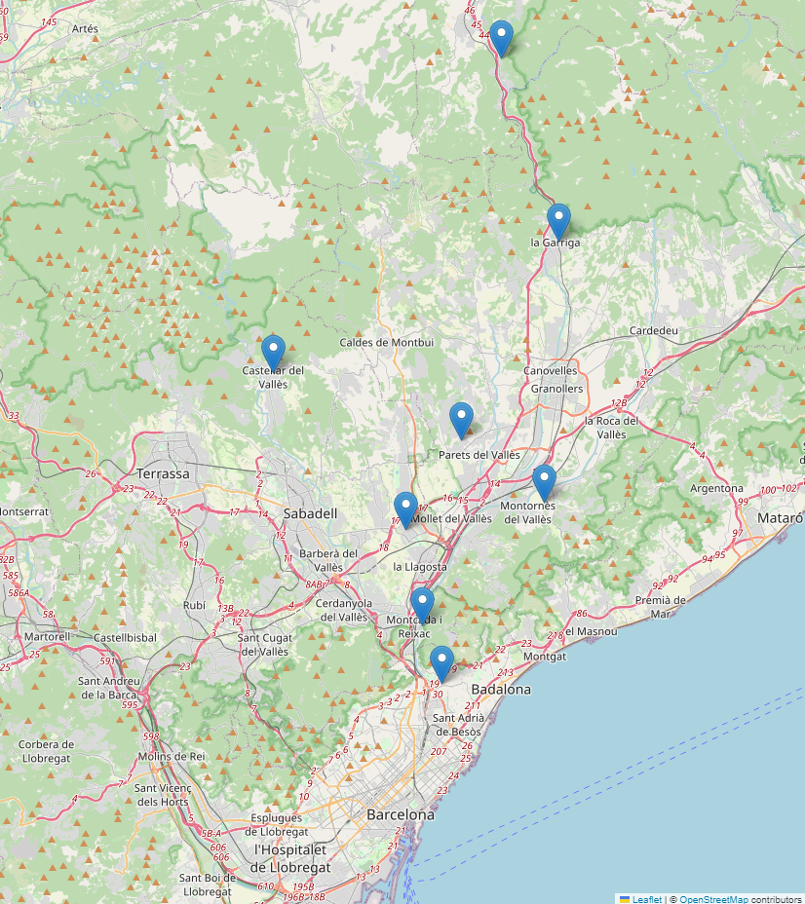

*Nota:* Fuente, elaboración propia con Python.

**Solución a las preguntas a partir de la información del archivo “DatosCaudalesBesos.csv”**

1. ¿De cuantas estaciones de medida hay información en el fichero?
   1. 10
   2. 8
   3. 9
   4. Ninguno de los anteriores
2. ¿En qué estación hay mayor número de **datos reales** de caudal diario disponibles?
   1. Montornes (son repetidos, no reales)
   2. Castellar
   3. Montcada_Reixac
   4. Texto

      Descripción generada automáticamenteNinguna de las anteriores

# ¿En qué estación de aforo se localizan los ficheros duplicados?

* 1. La mayoría en la estación de “la Garriga”
  2. Todos en la estación de “Montornès”
  3. Todos en la estación de “Santa Perpètua de Mogoda”
  4. Ninguna de las anteriores

# ¿En cuál de las siguientes estaciones no hay datos de caudal para el año 2000?

* 1. En Montornés
  2. En Castellar
  3. En Aiguafreda
  4. 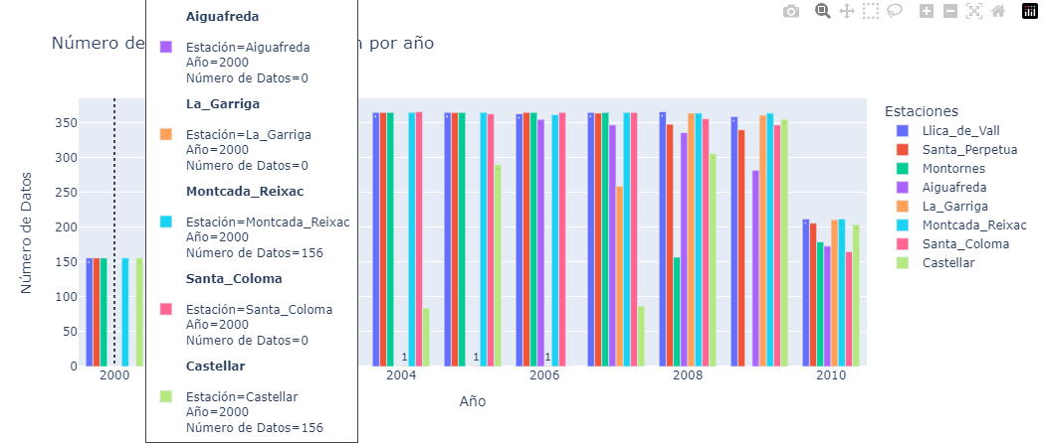Ninguna de las anteriores

1. Para que años están disponibles, respectivamente, la primera y última medición de caudal de la estación de Aiguafreda

a. 2006 y 2010

b. 2006 y 2010

c. 2000 y 2005

d. Ninguna de las anteriores

1. En que estación se ha producido el mayor caudal diario, para todo el conjunto de datos.
   1. Montornés
   2. Aiguafreda
   3. La Garriga
   4. Ninguna de las anteriores
2. En que estación el valor mediano del caudal es el menor.
   1. Montornés
   2. Santa Coloma
   3. Santa Perpetua
   4. Ninguna de las anteriores (Es en Aiguafreda)

1. ¿Por encima de que caudal están el 25% de los caudales más elévalos en la estación de La Garriga? **tercer cuartil (Q3)** o **percentil 75**

a. 0.45

b. 0.22

c. 0.93

**d. Ninguna de las anteriores

1. ¿Por debajo de que caudal están el 25% de los caudales más bajos en la estación de Montornes? **Primer cuartil (Q1)**

a. 0.451

b. 0.221

c. 0.280

d. Ninguna de las anteriores

1. ¿Por debajo de que caudal están el 25% de los caudales más bajos en la estación de Santa Perpetua?

a. 0.451

b. 0.221

c. 0.28

d. Ninguna de las anteriores

1. ¿Cuál es el valor del caudal medio anual para el año 2004 en la estación de Montornés?

a. 0.62178

b. 0.22143

c. 0.28281

d. Ninguna de las anteriores

1. ¿Cuál es el valor del caudal medio anual para el año 2007 en la estación de Castellar?

a. 0.17545

b. 0.02662

c. 0.12828

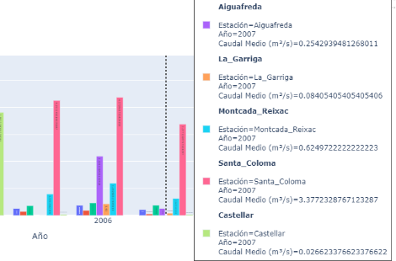d. Ninguna de las anteriores

1. Considerando **todas las medidas de caudal** para todas las estaciones. ¿En qué estación la desviación estándar de los caudales es mayor?
   1. Llica de Vall
   2. Santa Perpetua
   3. Montornes
   4. Texto

      Descripción generada automáticamenteNinguna de las anteriores (la mayor Aiguafreda con todas las medidas de caudal, sin quitar los outliers)

1. De acuerdo con el siguiente diagrama de cajas, en que estación de medida de caudal se produce el mayor caudal mediano.

|  |  |
| --- | --- |
| En el diagrama suministrado en la actividad el mayor caudal mediano corresponde a:  Montcada Reixac |  |
| Realizando la verificación con los archivos en R y Python, el mayor caudal mediano corresponde a:  Santa Coloma |  |

* 1. Santa Perpetua
  2. Aiguafreda
  3. La Garriga
  4. Ninguna de las anteriores

1. Para la estación de Llica de Vall, ¿cuál de los siguientes valores de caudal debería ser

considerado como un caudal atípico?

* 1. 5 m3/s

b. 0.8 m3/s

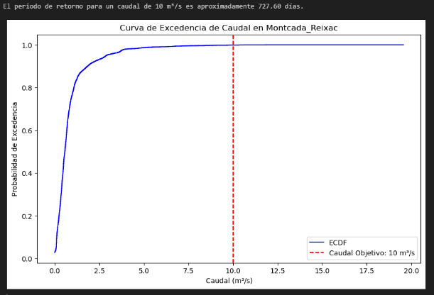c. 0.5 m3/s

d. Ninguna de las anteriores

1. ¿Cuál es el periodo de retorno de un caudal superior a 10 m3/s para la estación de Montcada i Reixac?
   1. Aproximadamente 950 días
   2. Aproximadamente 727 días
   3. Aproximadamente 342 días
   4. Ninguna de las anteriores
2. En cuál de las siguientes estaciones es mayor (más días) el periodo de retorno para caudales superiores a 12 m3/s.
   1. Santa Perpetua
   2. Castellar
   3. Montornes
   4. Llica de Vall

El resultado indica que en la estación **La Garriga** no se han registrado caudales superiores a 12 m³/s, por lo que el **periodo de retorno es infinito (inf)**. Esto significa que el caudal de 12 m³/s no ha sido alcanzado en los datos disponibles para esa estación.

Además, entre las estaciones que sí tienen registros de caudales superiores a 12 m³/s, la estación con el **mayor periodo de retorno finito** es **Montcada_Reixac** con un periodo de retorno de **3638 días,** seguido de **Montornes**. Esto sugiere que en Montcada_Reixac, los caudales superiores a 12 m³/s son muy poco frecuentes en comparación con las demás estaciones. Por otro lado, **Santa_Coloma** tiene el menor periodo de retorno con **26.69 días**, lo que indica que caudales superiores a 12 m³/s son más comunes en esa estación.

1. ¿A que estación del fichero de datos corresponde la siguiente figura de evolución de caudales mensuales medios a lo largo del tiempo?

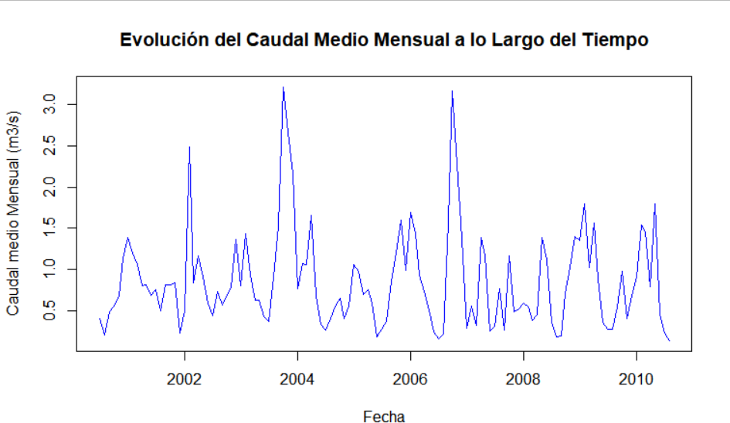

* 1. Castellar
  2. Santa Coloma
  3. Montcada i Reixac
  4. Llica de Vall

Los picos cercanos a 3 m3/s solo es posible observarlos en dicha estación:

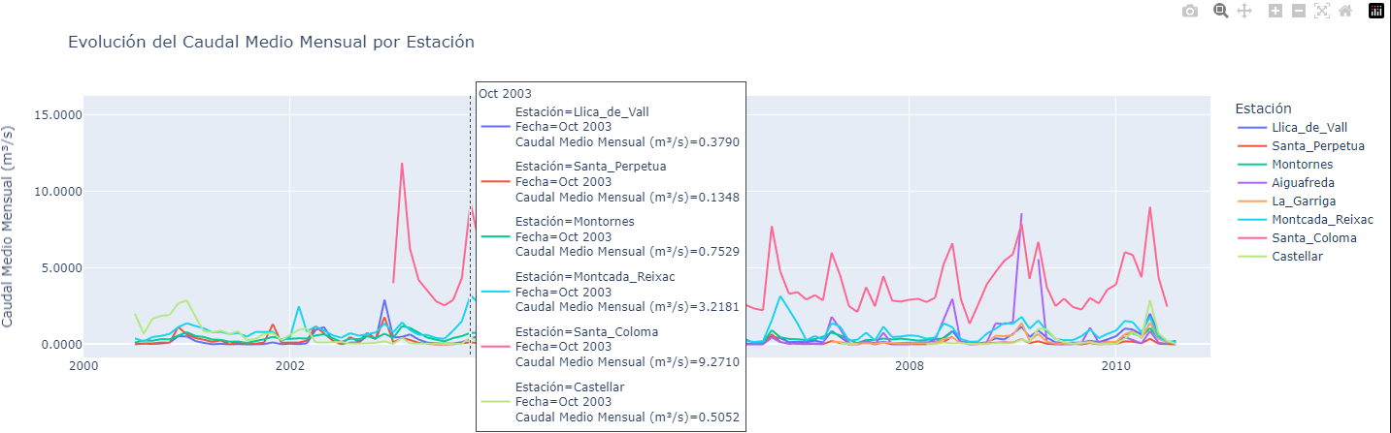

1. Gráfico, Gráfico de cajas y bigotes

   Descripción generada automáticamenteCuál de las siguientes afirmaciones se deduce del siguiente diagrama de cajas con la distribución de los caudales mensuales. Cada diagrama de caja se corresponde con un mes (1: enero; 2: febrero ….)

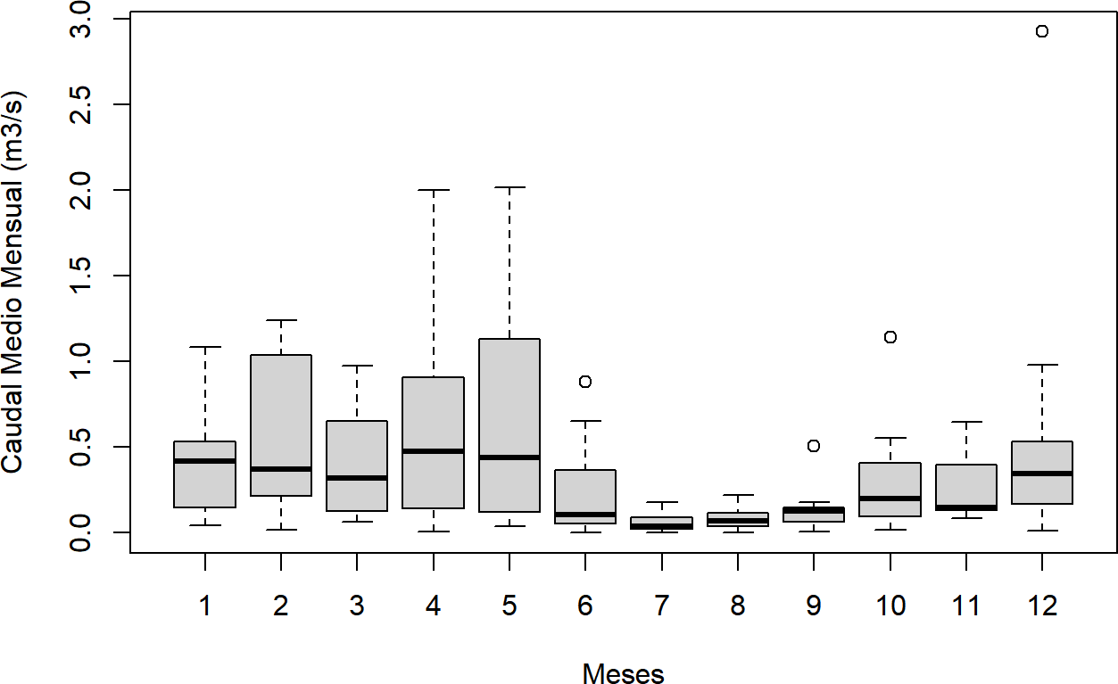

* 1. En el mes de julio la variabilidad de los caudales es mayor que en marzo.
  2. En agosto los caudales suelen ser menores que en febrero
  3. En marzo hay valores atípicos de caudal.
  4. Ninguna de las anteriores

1. El siguiente diagrama de cajas representa la variabilidad anual de los caudales para

varios años. ¿En qué año el valor mediano de los caudales es mayor?

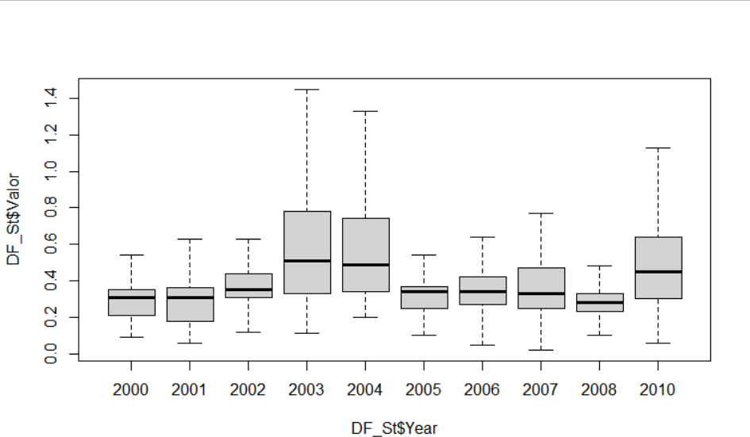

* 1. En el año 2003.
  2. En el año 2010
  3. En el año 2004.
  4. Ninguna de las anteriores